Муниципальное автономное
дошкольное образовательное учреждение
детский сад №25 «Калинка»

КОНСПЕК ЗАНЯТИЯ
в средней группе
по теме:
«Развитие логического мышления и речи у детей дошкольного возраста»
(образовательная область – познание)

Подготовлено: воспитателем
I квалификационной категории
Васильевой Т.Н.

2014 год

Конспект занятия
(средняя группа)
«Волшебные картинки»

Программное содержание:
- Создать условия для расширения представлений об окружающем мире.
- Продолжать знакомить с признаками предметов, совершенствовать умение определять их цвет, форму, величину, вес. Развивать умение сравнивать и группировать предметы по этим признакам.
- Пополнять и активизировать словарь на основе углубления знаний детей о ближайшем окружении.
- Расширять представления о предметах, явлениях, событиях, не имевших места в собственном опыте дошкольников.
- Совершенствовать умение детей определять и называть местоположение предмета, время суток и время года. Помогать заменять часто используемые детьми указательные местоимения и наречия (там, туда, такой, этот) более точными выразительными словами; употреблять слова-антонимы.
- Учить употреблять существительные с обобщающим значением.
- Совершенствовать диалогическую речь: учить участвовать в беседе, понятно для слушателей отвечать на вопросы и задавать их.
- Развивать умение детей рассказывать: описывать предмет, картину; упражнять в составлении рассказов по картине.
Словарная работа: «тускло», «мужское», «женское».
Материал: интерактивная доска, CD запись игры «Занимательная логика», листы бумаги разного цвета 10х10 и фломастеры на каждого ребёнка.
Предварительная работа: изучение геометрических фигур, беседа о семье и доме, изучение времён года и суток.
Связь с другими видами организованной деятельности детей: образовательные области: художественное творчество, коммуникация, познание: - познавательно исследовательская и продуктивная (конструктив- ная деятельность); - формирование элементарных математических представ-лений;- формирование целостной картины мира.

ХОД ЗАНЯТИЯ
Воспитатель подзывает к себе детей и предлагает им занять удобное место на ковре (удобно должно быть не только самому ребёнку, но и окружающим его детям), потому что сегодня они вместе будут рассматривать картинки. Картинки эти не простые, а волшебные. И показывать их будет не воспитатель, а очень умная машина, которая называется как…? (педагог привлекает внимание к аппаратуре) (КОМПЬЮТЕР). Итак, проверяем, всем ли удобно, начинаем.
Педагог: - Я нажимаю кнопку и вот она первая волшебная картинка. (Рисунок 1) Что на ней изображено? (МАЛЬЧИК КАТАЕТСЯ НА САНКАХ С ГОРКИ. ВВЕРХУ ОН СКАТЫВАЕТСЯ С ГОРЫ, А ВНИЗУ ПОДНИМА- ЕТСЯ НА ГОРКУ). Волшебная картинка спрашивает вас ребята: Что быстрее? Скатиться с горки или подняться на неё? (СКАТИТЬСЯ). Если скатиться быстрее, то подняться…? (МЕДЛЕННЕЕ).
Следующая картинка. (Рисунок 2) На ней, что нарисовано? (ЗАЯЦ И УЛИТКА). Картинка спрашивает:- кто передвигается медленнее: заяц или улитка? (УЛИТКА МЕДЛЕННЕЕ). Если улитка медленнее, то заяц…? (БЫСТРЕЕ). А как передвигается улитка, она ходит? (ПОЛЗАЕТ). Как передвигается заяц? (ПРЫГАЕТ).
На следующей волшебной картинке (Рисунок 3) у нас изображено, что? (РАКЕТА И САМОЛЁТ). Что летает выше? (РАКЕТА). Если ракета летает выше, то самолёт летает…? (НИЖЕ). Скажите, пожалуйста, а ракета, самолёт это что фрукты такие? (НЕТ. ЭТО ТРАНСПОРТ).
Что нас спрашивает следующая картинка? (Рисунок 4) Кто это? (БАБОЧКА И ПТИЧКА), Кто летает ниже: бабочка или птичка? (БАБОЧКА). Если бабочка летает ниже, то птичка летает…? (ВЫШЕ). Скажите, а кто на картинке изображён слева, а кто справа? (БАБОЧКА – СПРАВА, ПТИЧКА - СЛЕВА).
Что спрашивает следующая волшебная картинка? (Рисунок 5) Какое время суток изображено сверху, а какое снизу? (ДЕНЬ - СВЕРХУ, НОЧЬ - СНИЗУ). Вопрос: Когда светлее: днём или ночью? (ДНЁМ). Если днём светлее, то ночью…? (ТЕМНЕЕ).
Что дальше, картинка спрашивает, что нарисовано на ней? (Рисунок 6) (ДЕТИ ИГРАЮТ ЗИМОЙ И ЛЕТОМ). Зима и лето - это части суток? (НЕТ, ЭТО ВРЕМЕНА ГОДА). Когда теплее? (ЛЕТОМ). Если летом теплее, то зимой…? (ХОЛОДНЕЕ).
Следующий вопрос такой, (Рисунок 7) когда дни короче, зимой или летом? (ЗИМОЙ). Если зимой дни короче, то летом дни…? (ДЛИННЕЕ).
Ой, а здесь у нас кто? (Рисунок 8) (МАЛЬЧИК И ПАПА). Давайте придумаем имя мальчику. (ДЕТИ ПЕРЕЧИСЛЯЮТ МУЖСКИЕ ИМЕНА). А можно назвать мальчика Наташей? (НЕТ). А почему? (ПОТОМУ ЧТО ЭТО НЕ МУЖСКОЕ ИМЯ, А ЖЕНСКОЕ). Вопрос: кто старше: мальчик Паша или папа? (ПАПА). Если папа старше, то Паша…? (МЛАДШЕ). Мальчик Паша – ребёнок, а папа – взрослый человек. Взрослый человек всегда старше ребёнка. А ребёнок всегда младше.
Кто изображён на этой картинке? (Рисунок 9) (БАБУШКА И МАМА). Бабушка, с какой стороны? (СЛЕВА). Если бабушка слева, то мама…? (СПРАВА). Кто младше из них? (МАМА МЛАДШЕ). Если мама младше, то бабушка…? (СТАРШЕ).
Вот новая картинка, (Рисунок 10) кто на ней изображён? (КЕНГУРУ И КУЗНЕЧИК). Кто из них прыгает выше? (КЕНГУРУ). Если кенгуру прыгает выше, то кузнечик…? (НИЖЕ). Кстати, а где живёт кенгуру? У нас, в лесу? (В ЖАРКИХ СТРАНАХ).
А здесь на картинке (Рисунок 11) слева, что нарисовано? (СОЛНЦЕ). А справа? (СВЕЧКА). Волшебная картинка спрашивает: что светит ярче? (СОЛНЦЕ). Если солнце яркое, то свечка…? (слово «тусклая» дети вряд ли назовут. Педагог должен объяснить новое понятие «свечка – тусклая, светит тускло, даёт свет - тусклый).
А на этой картинке (Рисунок 12) справа нарисован ветер, раскачивающий дерево, а что нарисовано слева? (ВЕНТИЛЯТОР). Это такой электрический прибор, который заменяет ветер. В комнате ведь не бывает ветра, он только на улице. А иногда, в жару так хочется, чтобы обдувал ветерок. Вот и придумали такой прибор, который работает с помощью электричества, который назвали – «вентилятор». А что дует сильнее: ветер или вентилятор? (ВЕТЕР). Если ветер дует сильнее, то вентилятор дует…? (СЛАБЕЕ).
Физкультминутка.
Давайте встанем и превратимся в вентиляторы. Наши руки превратятся в лопасти вентилятора, и они будут крутиться, и разгонять - охлаждать воздух. А я вас буду «включать и выключать». Проводится игра-физкультминутка.
Педагог выясняет у детей, понравилось ли им играть, отвечать на вопросы волшебных картинок и предлагает на память об этом интересном занятии изготовить красивые, правильные коврики. Для этого дети должны: выбрать коврик такого цвета, который больше всего понравится. (Бумага 10х10 розового, голубого, желтого, салатного, чёрного цвета. Выбранный цвет выявит рефлексию от проведённого мероприятия). Усаживаются на свои места за столами и по словесному указанию педагога наклеивают готовые фигуры в заданном месте. Словесные указания: Выберите себе любого цвета фломастер. Нарисуйте круг в середине коврика, квадрат нарисуйте внизу, (под кругом) на коврике. Треугольник разместите вверху, над кругом, на коврике. Прямоугольник изобразите слева коврика, а овал справа на коврике.
Всех детей похвалить за их работу: изготовленные коврики и за беседу с волшебными картинками.
Когда дети будут показывать свои коврики можно побеседовать по поводу выбора цветов самого коврика и фломастера.

Рисунок №1

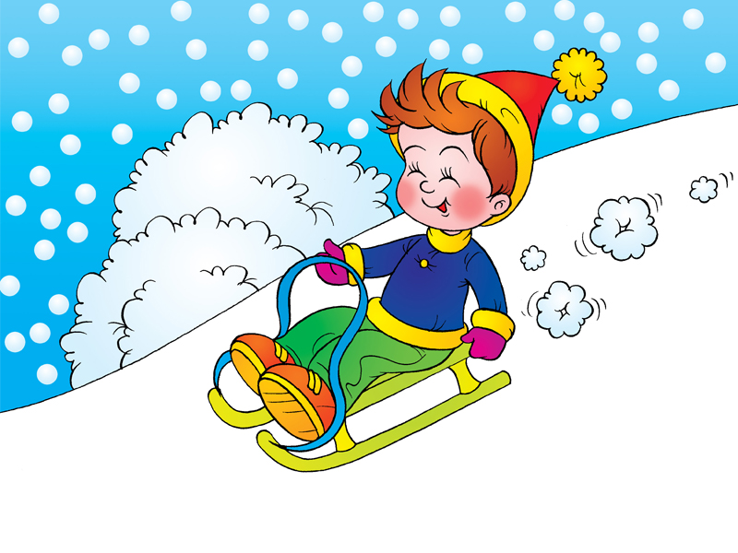
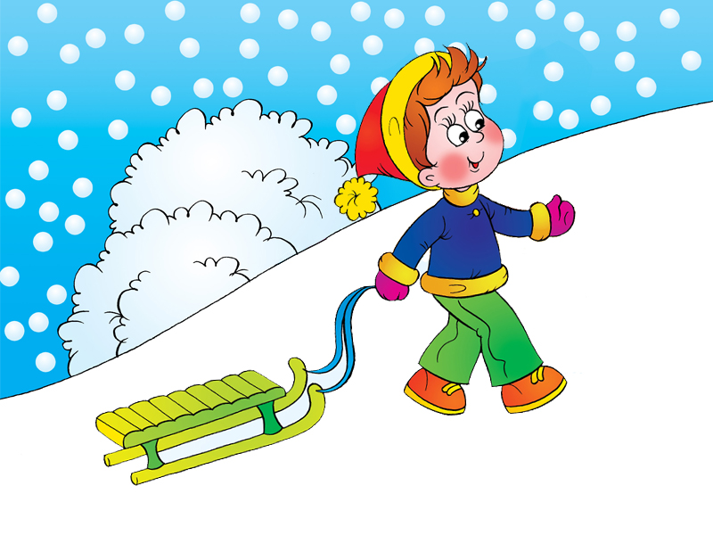

Рисунок №2
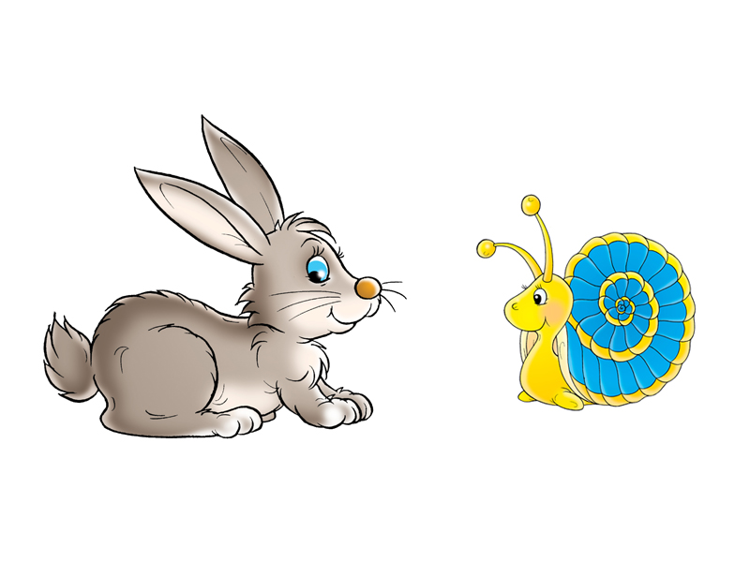
Рисунок №3

Рисунок №4

Рисунок №5

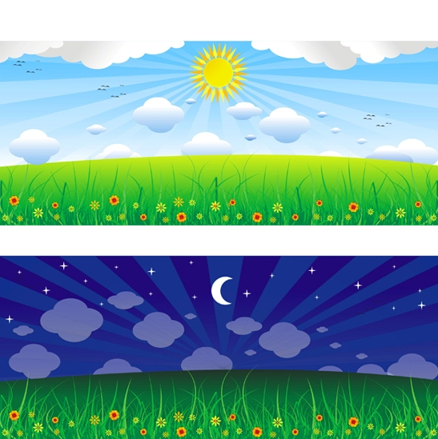

Рисунок №6

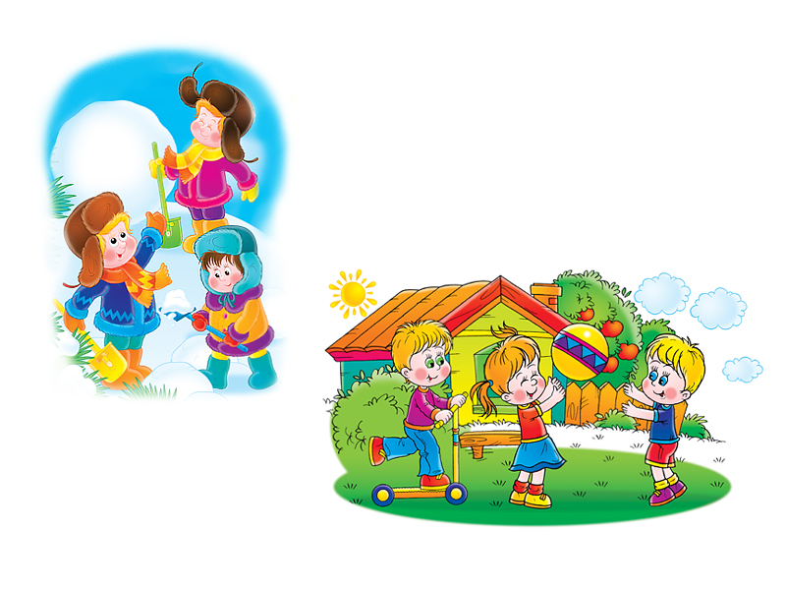
Рисунок №7

Рисунок №8

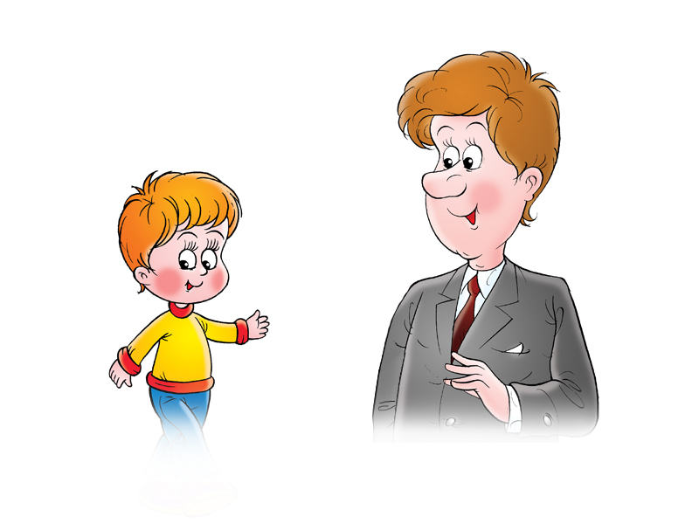
Рисунок №9

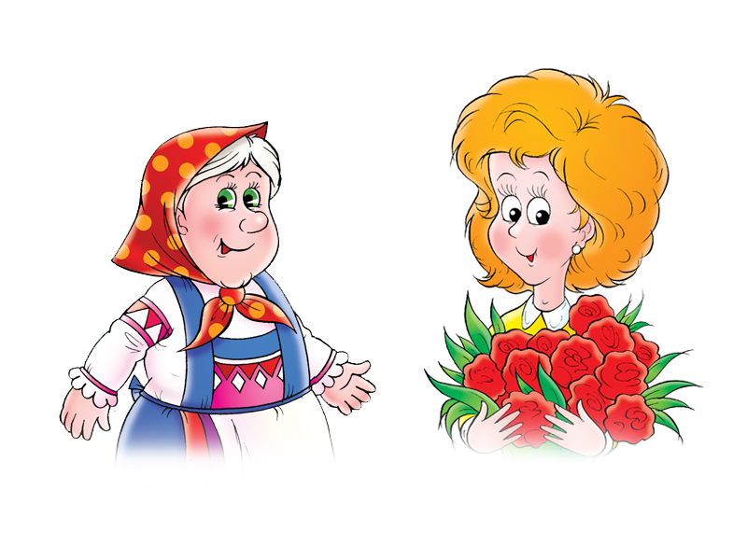

Рисунок №10

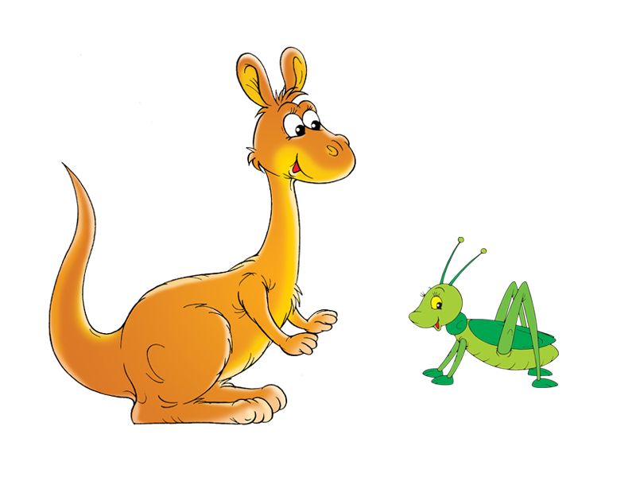
Рисунок №11

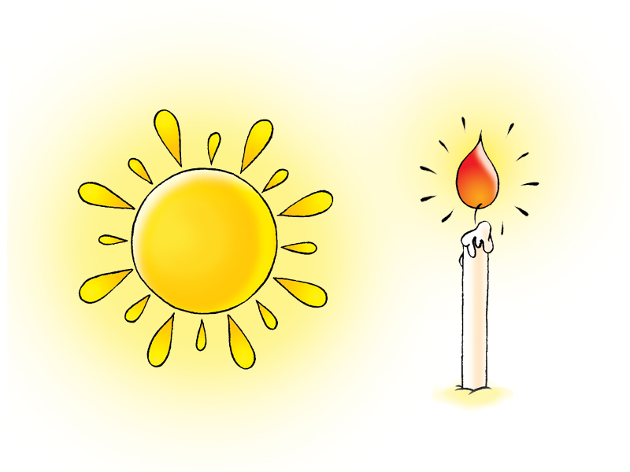

Рисунок №12

